证书编号：915000002028768602001U
单位名称: 重庆钢铁集团建设工程有限公司
注册地址: 重庆市大渡口区新街道钢花村
法定代表人: 李春海
生产经营场所地址: 长寿经济开发区重钢集团A2区
行业类别: 金属结构制造，表面处理 |  | 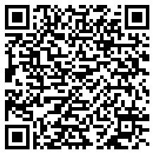
统一社会信用代码：915000002028768602
有效期限：自2024年06月25日至2029年06月24日止
发证机关： | （盖章）重庆市长寿区生态环境局
发证日期： | 2024年06月25日
中华人民共和国生态环境部监制 重庆市长寿区生态环境局印制

